I Eurobus
MT-14197 - Web: https://viaje.mt/abrx
20 días y 18 noches

Desde $2469 ^{USD} | DBL + 750 IMP
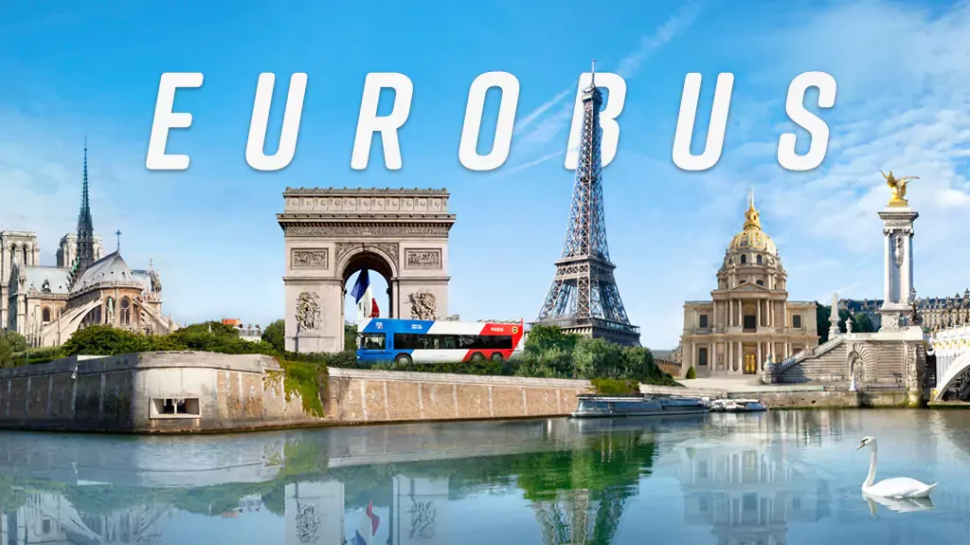
Incluye vuelo con
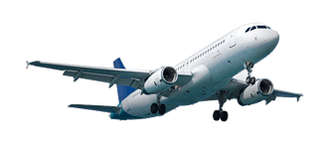

I SALIDAS

Sábados (Consultar Salidas)

I PAISES
España, Francia, Bélgica, Países Bajos, Alemania, Suiza, Italia.

I CIUDADES
Madrid, Burdeos, Valle del Loira, Blois, París, Brujas, Ámsterdam, Frankfurt, Heidelberg, Zúrich, Lucerna, Milán, Venecia, Florencia, Roma, Pisa, Niza, Barcelona, Zaragoza.

I ITINERARIO

* SUJETO A CAMBIO

DíA 01 MéXICO - MADRID

Presentarse en el aeropuerto de la Ciudad de México para tomar el vuelo transatlántico con destino a Madrid. Noche a bordo.

DíA 02 MADRID

Llegada al aeropuerto internacional de Madrid-Barajas. Asistencia y traslado al hotel. resto del día libre. Alojamiento.

DíA 03 MADRID

Desayuno. Por la mantilde;ana, visita panorámica de la ciudad con amplio recorrido a través de sus más importantes avenidas, plazas y edificios. Resto del día libre para compras o actividades personales. Re-comendamos una excursión opcional a la monumental ciudad de Toledo. Alojamiento.

DíA 04 MADRID - BURDEOS

Desayuno. Salida con dirección al norte de Espantilde;a vía Burgos y San Sebastián hacia la frontera france-sa y cruzando los Pirineos llegaremos a la ciudad de Burdeos, capital de Aquitania y Patrimonio de la Humanidad, importante región vinícola. Alojamiento.

DíA 05 BURDEOS - VALLE DEL LOIRA - BLOIS - PARíS

Desayuno. Salida vía Poitiers y Tours, donde se inicia un breve recorrido por el fértil Valle del Loira. Pa-rada en Blois ciudad emblemática por su bello castillo, con la fachada renacentista más representativa del Valle. Posteriormente continuación hasta París. Esta primera noche se podrá realizar una visita op-cional de París Iluminado para familiarizarse con la bella capital francesa, y un evocador crucero por el río Sena. Alojamiento.

DíA 06 PARíS

Desayuno. Por la mantilde;ana visita panorámica de la Ciudad Luz para conocer sus lugares más emblemá-ticos como la Place de la Concorde, Arco del Triunfo, Campos Elíseos, Isla de la Ciudad con la imponen-te Iglesia de Notre Dame, Palacio Nacional de los Inválidos donde se encuentra la tumba de Napoleón, con breve parada en los Campos de Marte para fotografiar la Torre Eiffel. Por la tarde recomendamos realizar una excursión opcional al magnífico Palacio de Versalles, declarado Patrimonio de la Humani-dad, para conocer su imponente arquitectura y sus bellos jardines. Por la noche, opcionalmente podrá asistir a uno de los famosos espectáculos de Paris Latin o Lido. Alojamiento.

DíA 07 PARíS

Desayuno. Día libre para actividades personales. Recomendamos, por la mantilde;ana, realizar nuestra excursión opcional, visitando el barrio de Montmartre o barrio Latino, así como el Museo del Louvre, con obras tan importantes como ldquo;La Mona Lisardquo;, ldquo;La Victoria de Samotraciardquo;, o ldquo;La Venus de Milordquo;. Asimismo, podrá continuar descubriendo otros rincones con encanto de esta ciudad cosmopolita. Alojamiento.

DíA 08 PARIS - BRUJAS - AMSTERDAM

Desayuno. Salida hacia Bélgica para llegar a la romántica y bella ciudad de Brujas. Breve parada para pasear por el casco antiguo y conocer el Lago del Amor, sus románticos canales, bellos edificios e iglesias... Continuaremos hacia la frontera holandesa para llegar a su capital, ámsterdam. Alojamiento.

DíA 09 AMSTERDAM

Desayuno. Por la mantilde;ana breve recorrido panorámico por el escenario del Amstel entrando en la ciudad de los canales, viendo los barrios portuarios, muelles, torres, estación central para finalizar en la Plaza de los Museos, centro cultural de ámsterdam donde tendremos incluida la visita a uno de los famosos talleres de pulido de diamantes. Tarde libre para realizar actividades personales. Excursión opcional a los típicos pueblos pesqueros de Marken y Volendam, o dar un paseo en barco por sus canales contemplando la belleza de la arquitectura de sus edificios riberentilde;os. Alojamiento

DíA 10 AMSTERDAM - CRUCERO POR EL RHIN - FRANKFURT

Desayuno. Salida hacia la frontera con Alemania. Llegada a Boppard, donde embarcaremos para efectuar un romántico crucero por el rio Rhin contemplando sus verdes riberas, castillos, vintilde;edos... hasta llegar a St. Goar, donde nos estará esperando nuestro autocar para continuar nuestro viaje, bordeando las orillas del rio y admirar los bellos paisajes pasando por la famosa Roca de Loreley, en dirección a Frankfurt a.Maine (Fráncfort del Meno), ciudad industrial, comercial y capital financiera de Alemania. Alojamiento.

DíA 11 FRANKFURT - HEIDELBERG - ZURICH

Desayuno. Salida hacia Heidelberg, antigua ciudad universitaria, con tiempo libre para pasear por sus calles y contemplar en lo alto los restos de su majestuoso castillo. Continuaremos hacia Friburgo, ciudad de entrada a la Selva Negra, una de las regiones más hermosas de Europa, donde efectuaremos una parada para admirar el lago Titisee. Proseguiremos hacia la frontera suiza para llegar a Zúrich, importante centro financiero del País. Alojamiento.

DíA 12 ZURICH - LUCERNA - MILAN - VENECIA

Desayuno. Salida hacia Lucerna, bella ciudad situada junto al Lago de los Cuatro Cantones, donde tendremos tiempo libre para admirar su puente medieval y la ciudad vieja. Continuaremos atravesando el túnel de San Gotardo, el más largo de Europa con casi 17 kms, admirando el lago de Lugano para cruzar la frontera italiana y llegar a Milán, capital industrial y de la moda. Tiempo libre para visitar la Plaza del Duomo, con su famosa Catedral, la Galería de Vittorio Emmanuelle y el Teatro de la Scala. Continuación hacia Venecia. Alojamiento.

DíA 13 VENECIA - FLORENCIA

Desayuno. Salida hacia el Tronchetto para embarcar hacia la Plaza de San Marcos, donde comenzaremos nuestra visita panorámica a pie, de esta singular ciudad construida sobre 118 islas con románticos puentes y canales, admirando la magnífica fachada de la Basílica de San Marcos, su Campanario, Palacio Ducal, el famoso Puente de los Suspiros. Tiempo libre. Posibilidad de realizar un paseo opcional en Góndola por los canales y una exclusiva navegación por la Laguna Veneciana. Continuación hacia Florencia, capital de la Toscana y cuna del Renacimiento. Alojamiento.

DíA 14 FLORENCIA - ROMA

Desayuno. Visita panorámica a pie de esta ciudad rebosante de Arte, Historia y Cultura, por donde pasaron Miguel Angel o Dante Alighieri. Conoceremos sus importantes joyas arquitectónicas: la Catedral de Santa María dei Fiori, con su bello Campanile y el Baptisterio con las famosas puertas del Paraíso de Ghiberti, la Plaza de la Signoría, Ponte Vecchio ... Posteriormente salida hacia Roma. Posibilidad de realizar una visita opcional para conocer la Roma Barroca, con sus famosas fuentes, plazas y palacios papales, desde los que se gobernaron los Estados Pontificios. Alojamiento.

DíA 15 ROMA

Desayuno. Visita panorámica de la Ciudad Imperial, Piazza Venecia, Foros Imperiales, Coliseo, Arco de Constantino, Circo Máximo, y la imponente Plaza de San Pedro en el Vaticano. Posibilidad de visitar, opcionalmente, los famosos Museos Vaticanos, Capilla Sixtina con los frescos de Miguel Angel y el interior de la Basílica de San Pedro, utilizando nuestras reservas exclusivas, evitando así las largas esperas de ingreso. Resto del día libre. Alojamiento

DíA 16 ROMA

Desayuno. Día libre para actividades personales, en el que recomendamos efectuar, opcionalmente, la excursión a Nápoles, con breve recorrido panorámico. Capri, mítica isla que cautivó a los Emperadores Romanos, por sus bellezas naturales y Pompeya, antigua ciudad romana sepultada por las cenizas del volcán Vesubio en el antilde;o 79, para conocer los mejores restos arqueológicos. Alojamiento

DíA 17 ROMA - PISA - NIZA

Desayuno salida hacia Pisa con tiempo para conocer la Plaza de los Milagros, donde podremos contemplar el conjunto monumental compuesto por la Catedral, Baptisterio y el Campanile, la famosa Torre Inclinada. Continuación por la incomparable autopista de las flores hacia Niza, capital de la Costa Azul. Posibilidad de participar en una excursión opcional para conocer el Principado de Mónaco visitando la parte histórica así como la colina de Montecarlo donde se encuentra su famoso casino. Alojamiento.

DíA 18 NIZA - BARCELONA

Desayuno. Salida bordeando la Costa Azul y atravesando la región de la Provenza Francesa llegaremos, cruzando la frontera espantilde;ola, a la ciudad de Barcelona. Breve recorrido panorámico a través de sus famosas Avenidas, para admirar el contraste entre la parte medieval y el modernismo catalán, conociendo sus edificios más representativos, Casas lsquo;Batlló, Amatller, Morera, Milá, Sagrada Familiahellip; Alojamiento.

DíA 19 BARCELONA - ZARAGOZA - MADRID

Desayuno. Salida hacia Zaragoza. Breve parada para conocer la Catedral-Basílica de Nuestra Sentilde;ora del Pilar, Patrona de la Hispanidad. Posteriormente continuación a Madrid. Alojamiento.

DíA 20 MADRID - MéXICO

Desayuno. (según horario de vuelo). A la hora prevista traslado al aeropuerto para tomar el vuelo de regreso con destino a la Ciudad de México.

Nota: Durante la celebración de Ferias, Congresos, Vinitech y Olimpiadas, el alojamiento podría ser desviado a poblaciones cercanas de Burdeos, París y Barcelona.

I TARIFAS
FECHAS | DOBLE
Marzo 2024 | $2,469.00

IMPUESTOS Y SUPLEMENTOS
Impuestos aéreos | $ 750
Suplemento media pensión Excepto Madrid, París y Roma (9 cenas/almuerzos) | $ 375
Suplemento apróximado de temporada alta (semana santa, verano, diciembre) | $ 499
- Precios sujetos a disponibilidad y cambios sin previo aviso. - *Los suplementos de temporada alta podrían aplicar de acuerdo con la disponibilidad aérea. - La tarifa de menor es aplicable entre los 4 y 06 antilde;os 11 meses de edad, compartiendo habitación con 2 adultos. (se dará cama supletoria en la habitación para el menor, por lo que se asignará habitación triple). Compartiendo habitación con un adulto, el precio del menor será de adulto. - Tarifa de infante consultar

I HOTELES
HOTELES PREVISTOS O SIMILARES
PAíS | CIUDAD | HOTEL | TIPO
Espantilde;a | Madrid | Agumar Meliá Castilla Rafael hoteles Atocha | Primera
Francia | Burdeos | Mercure Bordeaux Chateau Chartrons | Primera
Francia | Paris | Novotel Paris Est The Remix | Primera
Paises Bajos | Amsterdam | Park Plaza Amsterdam Airport | Primera
Alemania | Frankfurt | Tryp By Wyndham Holiday Inn Frankfurt Airport | Primera
Suiza | Zurich | Intercity Zurich Airport Novotel Zurich Airport Messe | Primera
Italia | Venecia | Russott (mestre) | Primera
Italia | Florencia | Raffaello | Primera
Italia | Roma | Grand Hotel Fleming | Primera
Francia | Niza | Novotel Nice Centre Suite Novotel Nice Aeroport Arenas | Primera
Espantilde;a | Barcelona | Catalonia Atenas | Primera
Espantilde;a | Madrid | Rafael hoteles Atocha | Primera
ésta es la relación de los hoteles utilizados más frecuentemente en este circuito. Reflejada tan sólo a efectos indicativos, pudiendo ser el pasajero alojado en establecimientos similares o alternativos
Precios vigentes hasta el 31/12/2024

I EL VIAJE INCLUYE

● BOLETO DE AVIÓN MÉXICO – MADRID / MADRID – MÉXICO VOLANDO EN CLASE TURISTA
● 18 NOCHES DE ALOJAMIENTO EN CATEGORÍA INDICADA
● RÉGIMEN ALIMENTICIO SEGÚN ITINERARIO.
● VISITAS SEGÚN ITINERARIO
● GUÍA PROFESIONAL DE HABLA HISPANA
● TRASLADOS LOS INDICADOS (DE / A AEROPUERTOS PRINCIPALES, CONFIRMAR CON SU AGENTE)
● TRANSPORTE EN AUTOCAR TURÍSTICO
● DOCUMENTOS ELECTRÓNICOS CÓDIGO QR (EMPRESA SOCIALMENTE RESPONSABLE CON EL MEDIO AMBIENTE).

I EL VIAJE NO INCLUYE
● GASTOS PERSONALES.
● PROPINAS.
● NINGÚN SERVICIO NO ESPECIFICADO.
● EXCURSIONES OPCIONALES. (SUJETAS A MÍNIMO DE PARTICIPANTES)
● EXCURSIONES SUGERIDAS
● PUEDEN APLICAR IMPUESTOS LOCALES HOTELEROS A PAGAR DIRECTO EN DESTINO.

I NOTAS

NOTAS DE HOTELES
HABITACIONES TRIPLES (adicional a la cama doble o 2 camas twin se otorgará una supletoria).
La disponibilidad de habitaciones TRIPLES es limitada.

POLÍTICAS DE CONTRATACIÓN Y CANCELACIÓN
https://www.megatravel.com.mx/contrato/05-europa-salidas-regulares.pdf
Precios indicados en USD, pagaderos en Moneda Nacional al tipo de cambio del día.
Los precios indicados en este sitio web, son de carácter informativo y deben ser confirmados para realizar su reservación ya que están sujetos a modificaciones sin previo aviso.

